Práctica XMl clase XmlTextReader y XmlTextWriter

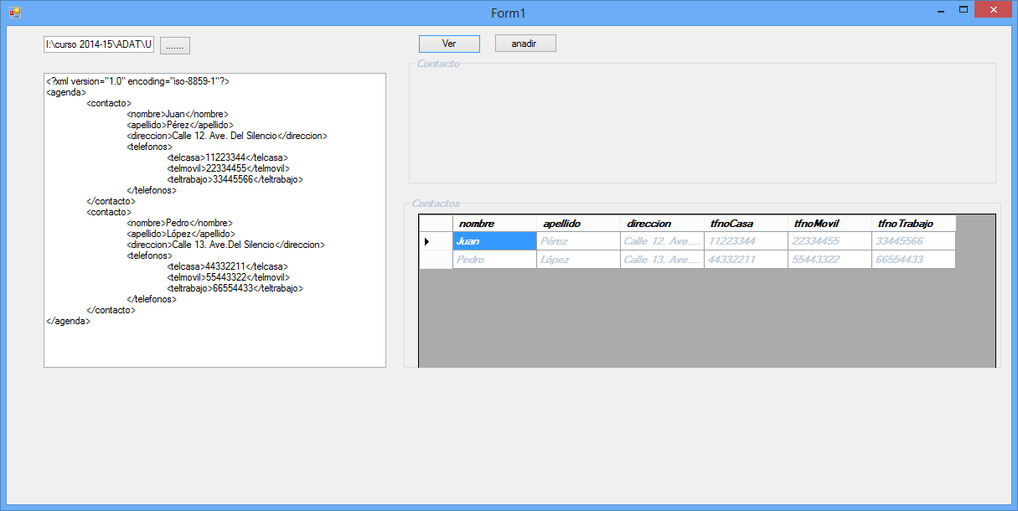

1. Seleccionar el archivo(*agenda.xml*) mostrar todo el contenido tratándolo como archivo de texto (utilizar el método leer de la clase fichero de la práctica anterior )
2. Crear la clase ***Contacto*** con las propiedades que se derivan del documento XMl
3. Crear la clase ***FicheroXml*** con los métodos leerNodos y EscribirXml
   1. LeerNodos (String nombreFichero) devolverá una arrayList de objetos de la clase contactos. El arrayList devuelto será utilizado por la interfaz para mostrar todos los contactos.
   2. EscribirXml(string nombreFichero, ArrayList contactos ) creará el archivo xml con la agenda completa, según estructura que muestra el documento xml que se ve en la imagen.
4. El botón **ver** obtendrá, a través del método LeerNodos de la clase FicheroXml, la lista de contactos y serán mostrados en la interfaz
5. El botón ***Añadir*** se incorporará un nuevo contacto a la lista
6. El botón **Guardar Contactos**, a través del método ExcribirXml de la clase FicheroXml, creará el documento xml que contendrá todos los contactos de la lista.